ĐÁNH GIÁ TRUY XUẤT VIDEO TRÊN TẬP DATA MULTIVENT 1.0

Tóm tắt
Báo cáo trình bày chương trình đánh giá truy xuất video cho tập data multivent 1.0: cho một đoạn mô tả video, tìm đúng video đó trong 1408 video đa ngôn ngữ của bộ dữ liệu MultiVENT. Hệ thống kết hợp mô hình thị giác–ngôn ngữ (VLM) với chữ trên màn hình (OCR) và lời nói (audio) được so khớp bằng BM25. Kết hợp ba nguồn giúp nâng R@1 từ 31,2% (chỉ VLM) lên 48,4%, R@10 từ 73,4% lên 79,8%. Kết quả được kiểm chứng bằng cross-validation 70/30 theo sự kiện, lặp 10 lần (48,7% ± 3,1). Dùng BGE-M3 thay BM25 riêng cho tiếng Ả Rập nâng R@1 lên 49,8% (+1,4 điểm, kiểm định McNemar p = 0,004).

1. Giới thiệu
Bài toán. Truy xuất video bằng văn bản (text-to-video retrieval): đầu vào là đoạn mô tả của một video (trường video_description), đầu ra là danh sách video xếp theo mức độ phù hợp; video đúng càng đứng cao càng tốt. Dữ liệu là video tin tức về các sự kiện thật, bằng 5 ngôn ngữ, nên phần lớn thông tin nằm ở chữ trên màn hình và lời người dẫn – những thứ mô hình hình ảnh thuần túy khó nắm bắt.
Mục tiêu. Đánh giá việc bổ sung OCR và audio có giúp VLM tìm đúng video hơn không, tìm cách kết hợp hợp lý, và kiểm chứng kết quả một cách công bằng.
Công việc đã thực hiện:
- Thiết kế luật kết hợp điểm VLM + OCR + audio; phát hiện và sửa lỗi OCR tiếng Ả Rập bị đảo ngược chữ.
- Chọn tham số và kiểm chứng bằng cross-validation theo sự kiện; phân tích giới hạn trên (oracle).
- Thử nghiệm BGE-M3 thay cho BM25 và kết hợp hai phương pháp theo ngôn ngữ; so sánh với các công bố.

2. Dữ liệu
MultiVENT 1.0 có 1408 video đã được tải và trích xuất đặc trưng. Mỗi video là một truy vấn (mô tả của nó) và cũng là một ứng viên, nên mỗi truy vấn được xếp hạng trên toàn bộ 1408 video. Dữ liệu được xử lý offline từ trước, chương trình đánh giá chỉ đọc lại:
- index_new_768.faiss: vector 768 chiều của từng video (Qwen3-VL-Embedding-2B).
- metadata_new_ocr.json: văn bản OCR – 1194 video có chữ.
- metadata_audio.json: transcript lời nói – 1026 video có tiếng nói.
Bảng 1. Số truy vấn theo ngôn ngữ
Ngôn ngữ | Hàn | Ả Rập | Trung | Anh | Nga | Tổng
Số video / truy vấn | 441 | 349 | 349 | 243 | 26 | 1408

3. Phương pháp

3.1. Tổng quan
Mỗi truy vấn được chấm điểm với mọi video bằng ba nguồn độc lập, sau đó gộp lại thành một điểm cuối cùng để xếp hạng (Hình 1). VLM là nguồn chính; OCR và audio chỉ cộng thêm điểm thưởng khi khớp từ khóa rõ rệt.
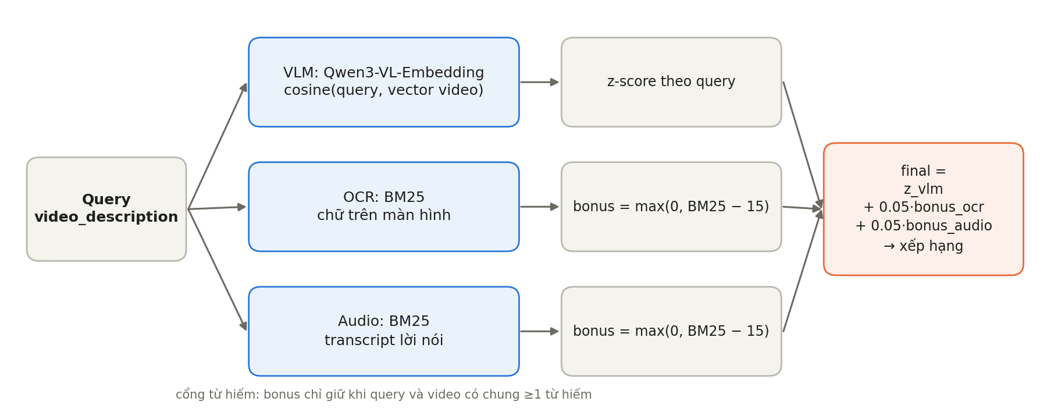
Hình 1. Sơ đồ chương trình đánh giá

3.2. Nguồn VLM
Mô tả được mã hóa bằng chính mô hình đã tạo vector video (Qwen3-VL-Embedding-2B, 768 chiều, cùng câu lệnh “Represent the video for retrieval.”). Điểm là độ tương đồng cosine. Đây là so khớp theo ngữ nghĩa.

3.3. Nguồn OCR và audio: BM25
OCR và audio được so khớp theo từ khóa bằng BM25 thay vì embedding: chữ trên màn hình và lời nói có giá trị nhất khi trùng đúng tên riêng, địa danh, con số; còn so khớp ngữ nghĩa giữa một đoạn mô tả và các mảnh chữ OCR rời rạc chủ yếu tạo nhiễu (mục 4.4 xác nhận điều này). Với truy vấn q và video v:
BM25(q, v) = Σ_{t ∈ q ∩ v} IDF(t) · tf(t,v)·(k₁+1) / ( tf(t,v) + k₁·(1 − b + b·|v| / avgdl) )
IDF(t) = ln( (N − df(t) + 0,5) / (df(t) + 0,5) + 1 ), k₁ = 1,2; b = 0,75
Trong đó :
- tf là số lần từ t xuất hiện trong văn bản của video
- df là số video chứa t
- N là số video có văn bản.
- IDF làm từ hiếm (tên riêng) được nhiều điểm, từ phổ biến gần như không có điểm; phần tf bão hòa (tối đa k₁+1) nên một từ lặp nhiều lần không áp đảo;
- b phạt văn bản dài. Ví dụ: một từ chỉ xuất hiện ở 3 video có IDF ≈ 5,7, còn một từ xuất hiện ở 400 video chỉ có IDF ≈ 0,9.
Tách từ đa ngôn ngữ: chữ Trung/Nhật (không có dấu cách) và từ tiếng Hàn (tiểu từ dính liền danh từ, ví dụ 지진이 / 지진을) được tách thành cặp 2 ký tự; bỏ tiền tố gắn liền của tiếng Ả Rập (ال, و, ب…); bỏ URL và stopword tiếng Anh.

3.4. Luật kết hợp điểm
- Chuẩn hóa VLM: z_vlm = (điểm − trung bình) / độ lệch chuẩn, tính riêng cho từng truy vấn.
- Điểm thưởng có ngưỡng: bonus = max(0, BM25 − 15). BM25 rất thưa (đa số video bằng 0), nên chỉ trùng nhiều từ hoặc từ rất hiếm mới vượt ngưỡng.
- Cổng từ hiếm: bonus chỉ được giữ nếu các từ trùng có ít nhất một từ hiếm phía truy vấn (xuất hiện ở ≤ 1% số mô tả), tránh một video được cộng điểm cho mọi truy vấn chứa từ chung chung như “game”, “song”.
- Video không có chữ / lời nói nhận bonus 0 – trung tính, không bị phạt.
final(q, v) = z_vlm + 0,05 · bonus_ocr + 0,05 · bonus_audio
Khi không video nào có bonus, thứ hạng trùng khớp hoàn toàn với VLM. Ngưỡng 15 và trọng số 0,05 được chọn bằng cross-validation (mục 5.1).

3.5. Chỉ số đánh giá
- R@K: tỉ lệ truy vấn có video đúng nằm trong top K (K = 1, 5, 10).
- MRR: trung bình nghịch đảo thứ hạng.
- MdR: thứ hạng trung vị. Hạng của video đúng = số ứng viên có điểm ≥ điểm của nó, nên khi điểm bằng nhau kết quả không bị tính lạc quan.

4. Kết quả

4.1. Kết quả chính
Bảng 2. Kết quả trên 1408 truy vấn (%)
Nguồn | R@1 | R@5 | R@10 | MRR | MdR
VLM | 31,18 | 61,01 | 73,44 | 0,4446 | 4,0
OCR (BM25) | 30,97 | 49,93 | 54,19 | 0,3947 | 6,0
Audio (BM25) | 34,52 | 44,89 | 47,94 | 0,3918 | 29,5
Fusion (VLM + OCR + audio) | 48,37 | 72,09 | 79,76 | 0,5877 | 2,0

Mỗi nguồn riêng lẻ chỉ đạt R@1 khoảng 31–35%, nhưng chúng sai ở những truy vấn khác nhau nên kết hợp lại đạt 48,4% (+17,2 điểm so với VLM). Fusion tốt hơn VLM ở 486 truy vấn và kém hơn ở 258 truy vấn. OCR/audio có R@10 thấp vì nhiều video không có chữ hoặc lời nói (không thể được tìm thấy bằng nguồn đó).

4.2. Kết quả theo ngôn ngữ
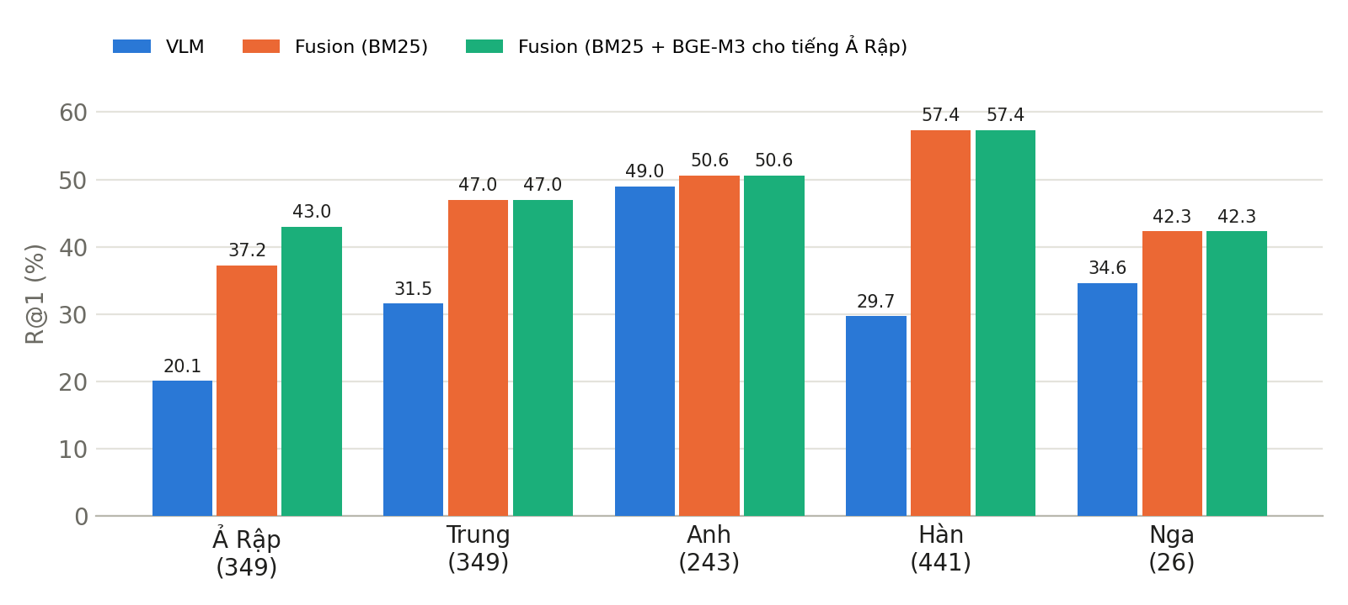
Hình 2. R@1 theo ngôn ngữ (số truy vấn trong ngoặc)
OCR/audio giúp nhiều nhất với tiếng Hàn (29,7 → 57,4) và tiếng Ả Rập (20,1 → 37,2), nơi VLM yếu. Với tiếng Anh, VLM vốn đã mạnh (49,0) nên fusion chỉ tăng nhẹ. Kết quả tiếng Nga (26 truy vấn) có độ tin cậy thấp.

4.3. Ảnh hưởng của từng cải tiến
Bảng 3. Phân tích từng bước cải tiến (%)
Cấu hình | R@1 | R@10 | MRR | Tốt hơn / kém hơn VLM
Chỉ VLM | 31,18 | 73,44 | 0,4446 | –
Fusion ban đầu (ngưỡng 10, trọng số 0,5) | 44,03 | 74,43 | 0,5409 | 462 / 448
+ sửa OCR tiếng Ả Rập và tách từ (giữ 10 / 0,5) | 43,70 | 74,20 | 0,5380 | –
+ chỉnh tham số (ngưỡng 15, trọng số 0,05) | 48,37 | 79,76 | 0,5877 | 486 / 258

Sửa OCR tiếng Ả Rập nâng R@1 của riêng nguồn OCR tiếng Ả Rập từ 3,2% lên 22,6% (toàn bộ OCR: 26,6% → 31,0%). Tuy nhiên với trọng số 0,5 cải tiến này chưa thể hiện ở fusion, vì bonus quá lớn đè lên VLM: fusion ban đầu làm hỏng gần bằng số truy vấn nó sửa được (448 so với 462), thậm chí làm tiếng Anh giảm từ 49,0 xuống 40,3. Giảm trọng số xuống 0,05 khắc phục điều này: mô tả dài cho điểm BM25 lớn, nên trọng số nhỏ đã đủ để đưa video khớp mạnh lên đầu.

4.4. So sánh các cách kết hợp
Bảng 4. Các cách kết hợp đã thử (R@1, tham số chọn bằng cross-validation 2 fold)
Cách kết hợp | R@1 (%)
Cộng thẳng z-score của VLM và BM25 | 34,5
z-score VLM + BM25 + embedding văn bản OCR/audio | 35,7
Reciprocal Rank Fusion có trọng số (như MMMORRF [4]) | 38,4
Điểm thưởng có ngưỡng (phương pháp được chọn) | 48,2
Điểm thưởng có ngưỡng + thưởng từ embedding văn bản | 49,3

Các cách cộng thẳng hoặc RRF kém hơn nhiều vì chúng luôn trộn OCR/audio vào kết quả, kể cả ở những truy vấn mà OCR/audio không khớp, làm nhiễu VLM. Điểm thưởng có ngưỡng chỉ can thiệp khi có bằng chứng từ khóa mạnh. Thêm thưởng từ embedding văn bản đạt 49,3%, nhưng so với điểm thưởng có ngưỡng khi cho phép tham số riêng cho OCR và audio (49,1%) chỉ hơn 0,2 điểm, trong khi tốn thêm khoảng 6 phút mã hóa, nên không được đưa vào.

5. Mở rộng: BGE-M3 thay cho BM25
Đánh giá thay BM25 bằng BGE-M3 [3] – mô hình văn bản đa ngôn ngữ cho ba loại điểm: dense (vector câu), sparse (trọng số từ do mô hình học, thay cho BM25) và ColBERT (so khớp từng token). Thử nghiệm cho thấy ColBERT kém nhất trên OCR (R@1 19,5% so với 30,0% của sparse) do OCR là các mảnh chữ rời rạc, nên cấu hình được chọn là 0,5·dense + 0,5·sparse. So với BM25, BGE-M3 tốt hơn rõ rệt ở tiếng Ả Rập nhưng kém hơn ở tiếng Anh, Trung và Hàn – nơi việc khớp chính xác tên riêng quan trọng hơn. Vì vậy cấu hình cuối cùng dùng BGE-M3 cho truy vấn tiếng Ả Rập và BM25 cho các ngôn ngữ còn lại (cả OCR và audio).
Bảng 7. So sánh BM25 và BGE-M3 trong fusion (%)
OCR và audio chấm bằng | R@1 | R@5 | R@10 | MRR
BM25 (mọi ngôn ngữ) | 48,37 | 72,09 | 79,76 | 0,5877
BGE-M3 (mọi ngôn ngữ) | 48,01 | 72,51 | 80,75 | 0,5902
BGE-M3 cho tiếng Ả Rập, BM25 cho ngôn ngữ khác | 49,79 | 72,80 | 80,33 | 0,5995

Cấu hình kết hợp tăng R@1 +1,42 điểm so với BM25; toàn bộ mức tăng đến từ tiếng Ả Rập (37,2% → 43,0%), các ngôn ngữ khác giữ nguyên. Mức tăng có ý nghĩa thống kê: sửa đúng top 1 thêm 32 truy vấn, làm mất 12 truy vấn (McNemar p = 0,0037); khoảng tin cậy 95% bootstrap theo sự kiện là [+0,41; +2,62]; trên 10 lần chia test, tốt hơn ở 8/10 lần. Lưu ý: lựa chọn “BGE-M3 cho tiếng Ả Rập” được rút ra từ phân tích trên cùng tập dữ liệu, nên mức tăng thực tế có thể gần cận dưới của khoảng tin cậy.

6. Hạn chế và hướng phát triển
Hạn chế:
- Truy vấn là mô tả của chính video, dễ hơn bài toán truy xuất theo sự kiện (một truy vấn – nhiều video đúng).
- Tiếng Nga chỉ có 26 truy vấn; kết quả của ngôn ngữ này không ổn định.
- Ngôn ngữ của truy vấn lấy từ trường language của dữ liệu; khi triển khai thật cần bước nhận diện ngôn ngữ.
- Lựa chọn BGE-M3 cho tiếng Ả Rập dựa trên phân tích toàn tập (mục 6).
Hướng phát triển:
- Kết hợp thích ứng theo độ tin cậy của từng truy vấn (khoảng cách điểm giữa hạng 1 và hạng 2 của VLM và BM25), học bằng một mô hình nhỏ với cross-validation – hướng chính để thu hẹp khoảng cách tới oracle.
- Thay BM25 bằng truy xuất đa ngôn ngữ mạnh hơn như PLAID-X (đã được dùng trong MMMORRF).
- Cải thiện chính các nguồn: OCR cho chữ Ả Rập, ASR cho tiếng Hàn và tiếng Trung.
- Đánh giá thêm theo giao thức sự kiện của MultiVENT (truy vấn sự kiện, chỉ số P@K).

7. Kết luận
- Đánh giá truy xuất video đa ngôn ngữ trên 1408 video MultiVENT bằng cách kết hợp VLM với OCR và audio qua BM25 và luật điểm thưởng có ngưỡng. Kết hợp ba nguồn nâng R@1 từ 31,2% lên 48,4%, tăng mạnh nhất ở tiếng Hàn và tiếng Ả Rập. Kết quả được xác nhận bằng cross-validation theo sự kiện (48,7% ± 3,1), cho thấy cải thiện ổn định và tham số không bị overfit. Dùng BGE-M3 cho tiếng Ả Rập nâng R@1 lên 49,8% với ý nghĩa thống kê.

Tài liệu tham khảo
[1] K. Sanders et al., “MultiVENT: Multilingual Videos of Events with Aligned Natural Text,” NeurIPS 2023 Datasets and Benchmarks Track. arXiv:2307.03153.
[2] S. Robertson, H. Zaragoza, “The Probabilistic Relevance Framework: BM25 and Beyond,” Foundations and Trends in Information Retrieval, 2009.
[3] J. Chen et al., “BGE M3-Embedding: Multi-Lingual, Multi-Functionality, Multi-Granularity Text Embeddings Through Self-Knowledge Distillation,” 2024. arXiv:2402.03216.
[4] “MMMORRF: Multimodal Multilingual Modularized Reciprocal Rank Fusion,” SIGIR 2025. arXiv:2503.20698.
[5] “Q2E: Query-to-Event Decomposition for Zero-Shot Multilingual Text-to-Video Retrieval,” 2025. arXiv:2506.10202.
[6] Qwen Team, Qwen3-VL-Embedding-2B, Hugging Face model card (Qwen/Qwen3-VL-Embedding-2B).

